Annotations

Dans notre exemple, nous allons utiliser les annotations pour valider les valeurs de POJO selon deux critères :
- la taille maximale d’un champ
- la présence obligatoire d’un champ

Etape 1

Créez un projet Java et inclure dans le buildpath du projet les librairies suivantes :
- commons-beanutils-1.9.2.jar
- commons-collections-3.2.1.jar
- commons-logging-1.1.1.jar

Etape 2

Nous allons créer la définition de nouvelles annotations

Mandatory

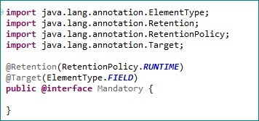

MaxLength

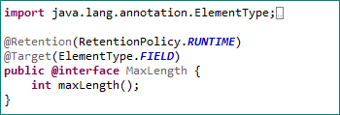

FieldName

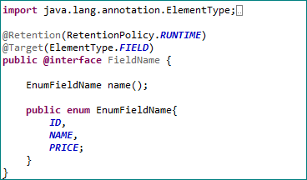

Etape 3
Création de la classe Erreur de validation et de la classe abstraite qui gère les erreurs de validations.

ErrorEntity

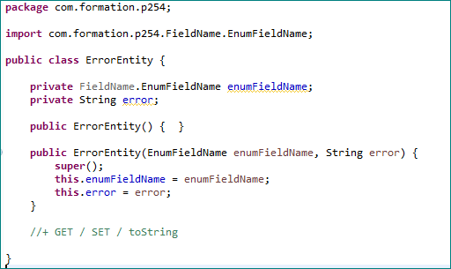

AbstractEntity

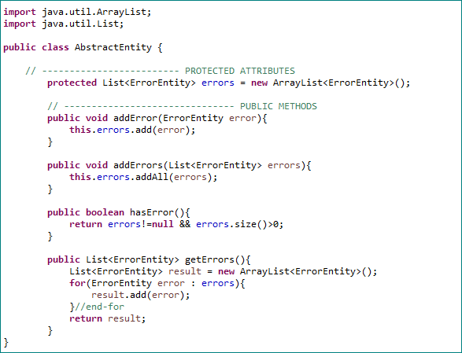

BookEntity

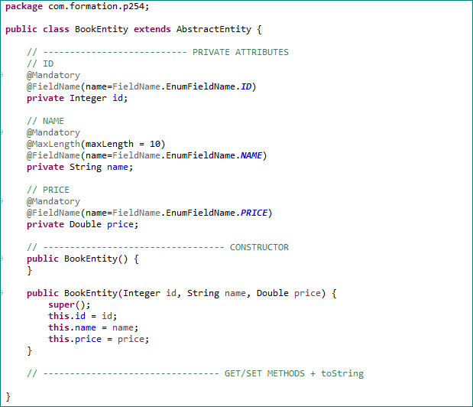

Etape 4
Ecriture du validateur

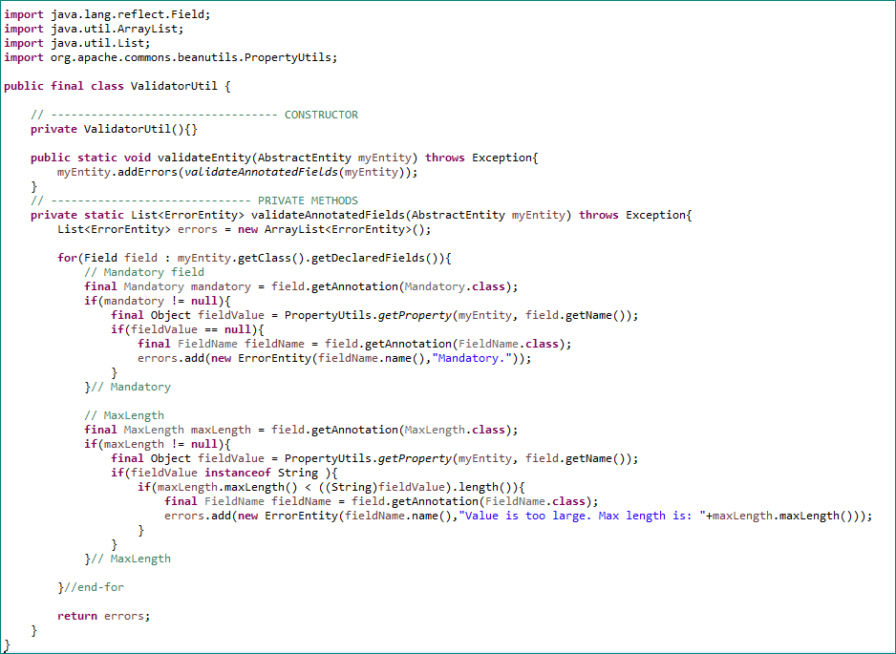

Etape 5
Test
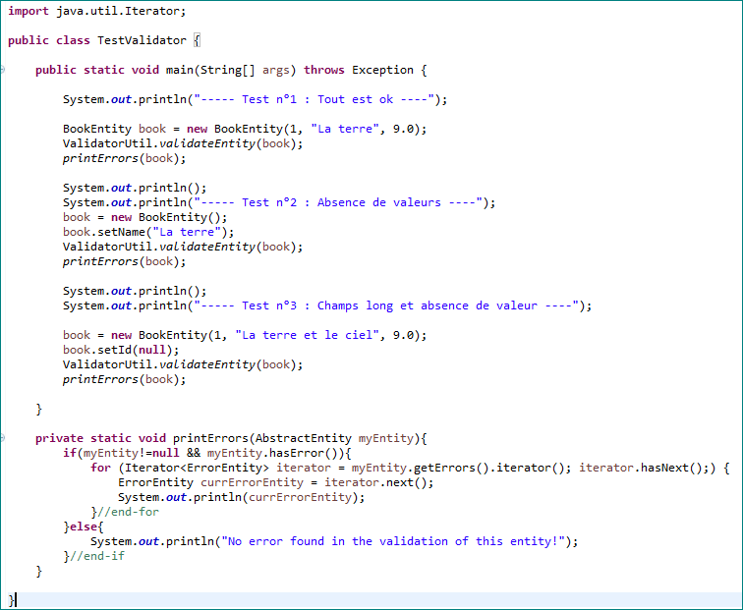

Sortie
